KIẾN TRÚC PHASE 2
  - Offline training, live semantic catalogue và recommendation serving
Cập nhật 10/08/2026

1. Quyết định kiến trúc
Quyết định | Cách triển khai hiện tại
Không gian SID cố định | RQ-VAE checkpoint đóng băng; sản phẩm mới chỉ inference vào cùng codebook.
Catalog serving là dữ liệu sống | PostgreSQL giữ SID của sản phẩm; chỉ sản phẩm ACTIVE tạo beam mask.
Không chặn product request | Create/update trả về trước; semantic indexer xử lý nền.
Không reload Transformer | Weight load một lần; set_catalogue_sids chỉ thay valid-prefix buffers.
Một server local | FastAPI, predictor và worker cùng máy/process; inference nặng chạy ngoài event loop.
Fallback luôn có | Không checkpoint/lịch sử/SID/candidate thì lùi dần về semantic hoặc popular.

2. Sơ đồ tổng thể
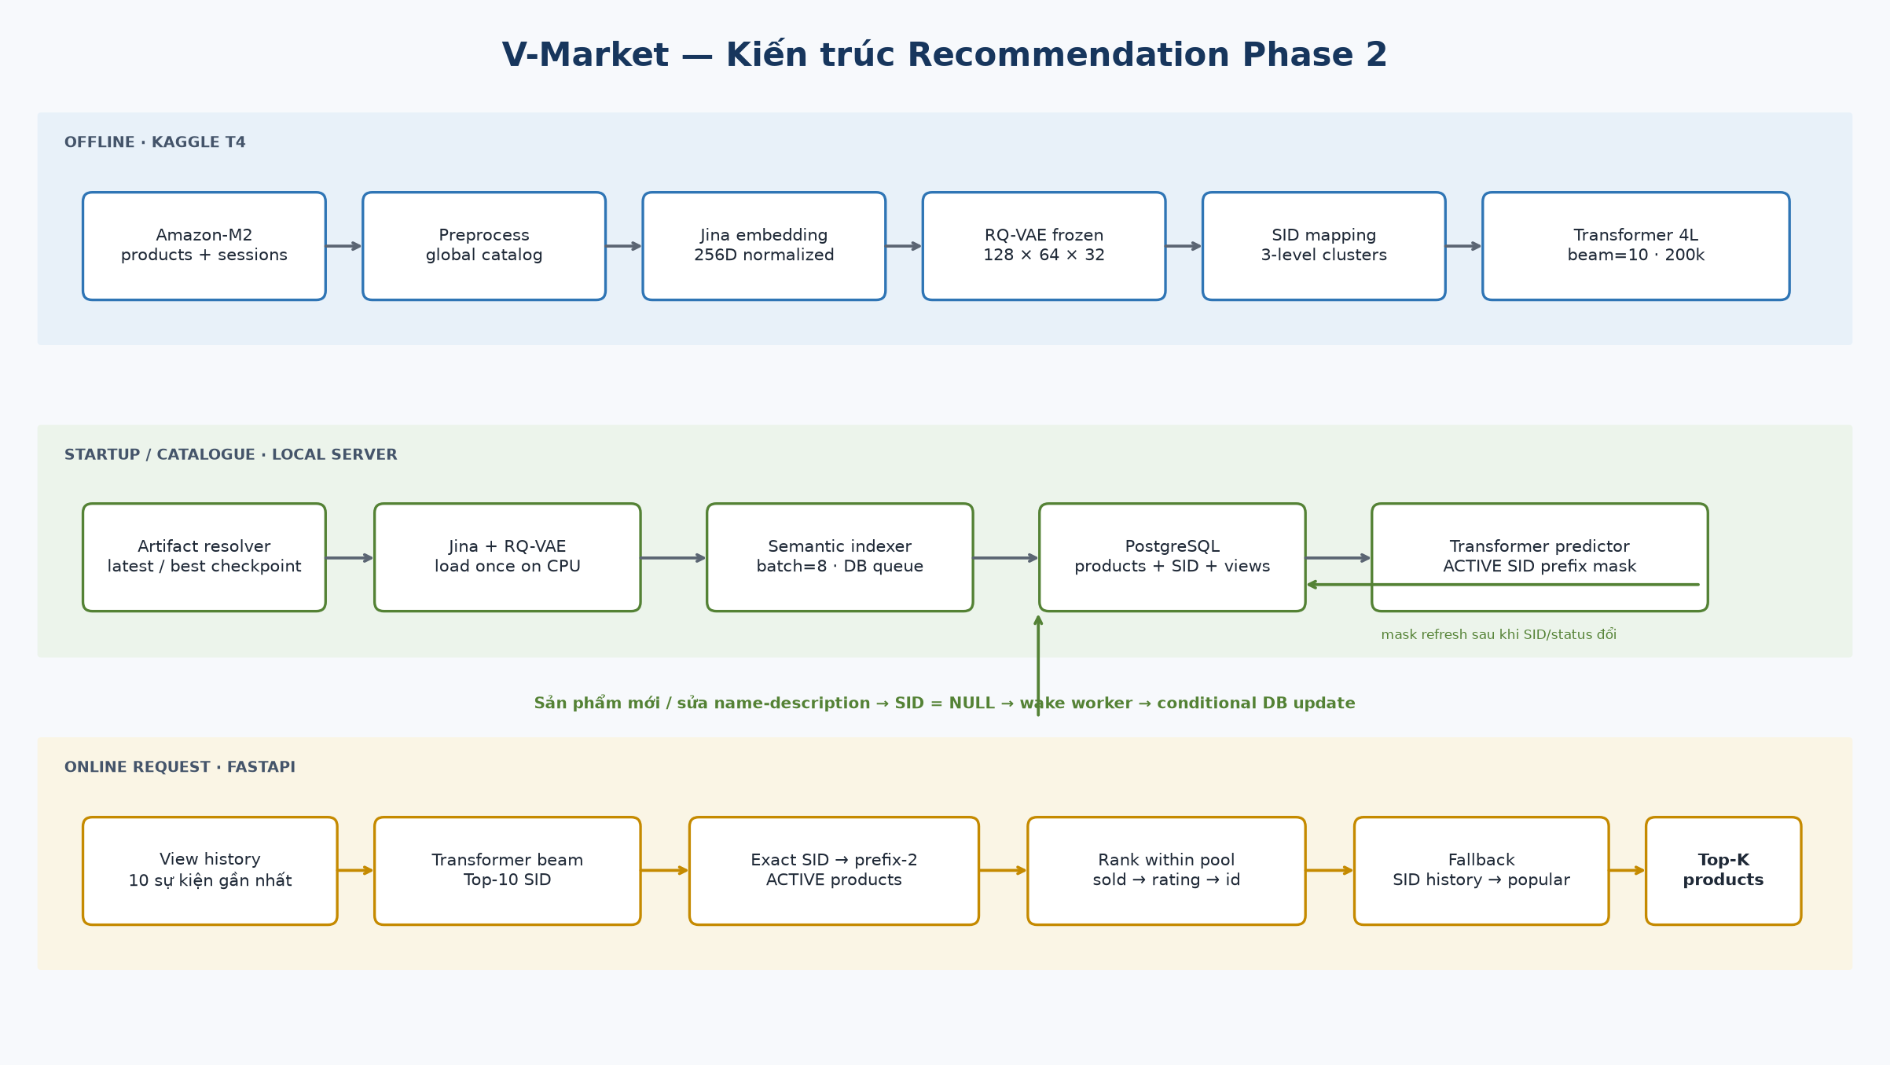

3. Pipeline offline
- Notebook 01 tạo global catalog và train/validation sessions; locale, price và author không vào model.
- Notebook 02 encode mọi metadata version bằng Jina, kiểm tra alignment rồi normalized mean theo product_id.
- Notebook 03 train RQ-VAE 128×64×32, xuất checkpoint và product_id → sid_0/sid_1/sid_2.
- Notebook 04 train Transformer trên session SID sequence; teacher forcing khi train, constrained beam khi eval.
- Config cuối: 4 layer, d_model 384, d_ff 1024, 6 head, beam 10, 200.000 bước, fp16 trên Kaggle T4 ×1.

4. Artifact và startup
Artifact/nguồn | Consumer | Quy tắc
output/rq-vae/checkpoint_N.pt | semantic_indexer.py | Resolver lấy checkpoint có step lớn nhất.
output/transformer/best_checkpoint.pt | predictor.py | Ưu tiên best; nếu thiếu lấy checkpoint_N lớn nhất.
PostgreSQL products.sid_0..2 | predictor + recommendation store | Nguồn thật của catalogue mask/candidate serving.
semantic_ids.parquet | train decoder + seed demo | Không còn là dependency của predictor khi serving.

5. Data contract runtime
Dữ liệu | Contract
Product semantic text | title: {normalized name} | description: {normalized description}
Pending index | sid_0 IS NULL; worker chỉ chọn sản phẩm chưa có SID.
Complete SID | Cả ba cột sid_0/sid_1/sid_2 nằm trong [0,128), [0,64), [0,32).
Beam catalogue | DISTINCT full SID của sản phẩm status=ACTIVE và đủ cả ba code.
Behavior | product_views: user_id, product_id, viewed_at; giữ repeat; lấy 10 sự kiện gần nhất.

6. Luồng semantic indexer
- Startup load Jina và frozen RQ-VAE một lần trên CPU; chạy smoke inference.
- Product create hoặc semantic edit gọi wake(); worker debounce 1 giây để gom thay đổi.
- Worker lấy tối đa 8 hàng pending; nếu đủ batch thì xử lý batch kế tiếp ngay.
- Jina encode ở thread nền với normalize_embeddings=True và truncate_dim=256.
- RQ-VAE inference_mode sinh ba code; validate shape và range trước khi ghi.
- UPDATE có điều kiện theo id + snapshot name/description + SID còn NULL.
- Nếu có hàng được ghi, predictor refresh catalogue mask; scan 60 giây là safety net.

7. Transformer mask
Mask không phải weight và không cần train. Model mã hoá các prefix hợp lệ ở độ sâu 1, 2 và 3 thành buffer không persistent. Khi catalog thay đổi, set_catalogue_sids() thay các buffer này trên đúng device đang phục vụ.
Depth | Ý nghĩa | Beam được phép
1 | sid_0 | Chỉ coarse code có ít nhất một sản phẩm ACTIVE.
2 | sid_0, sid_1 | Chỉ prefix hai tầng tồn tại.
3 | sid_0, sid_1, sid_2 | Chỉ full cluster tồn tại.

Catalogue rỗng được xử lý hợp lệ: generate trả zero beam thay vì gọi top-k trên tập rỗng; API tiếp tục dùng fallback popular.

8. Luồng trang chủ
- Đọc 10 lượt xem gần nhất theo thứ tự cũ → mới, giữ lượt xem lặp.
- Map product_id sang SID từ PostgreSQL; nếu không có SID thì dùng popular.
- Predictor chạy Transformer dưới semaphore và trả Top-10 SID cùng score.
- Lấy exact full SID theo beam order; trong mỗi pool sort sold giảm, rating giảm, id tăng.
- Nếu catalog demo quá mỏng, mở rộng prefix hai tầng theo beam order.
- Nếu vẫn thiếu, lấy sản phẩm gần lịch sử ở depth ≥2 rồi popular fill.

9. Luồng related products
Không cần Transformer. Từ SID của sản phẩm hiện tại, candidate được xếp theo prefix-match depth: full SID (3) → prefix hai tầng (2) → cùng sid_0 (1), sau đó sold/rating/id. Nếu SID thiếu hoặc pool ngắn thì popular fill.

10. Đồng thời và nhất quán
Vấn đề | Cách xử lý
Inference chặn event loop | asyncio.to_thread cho Jina/RQ-VAE và Transformer.
Nhiều inference cùng lúc | Một asyncio.Semaphore(1) bảo vệ model Transformer.
Refresh mask giữa inference | Dùng cùng semaphore nên mask không đổi giữa một lượt generate.
Seller sửa khi worker đang chạy | Conditional UPDATE từ chối snapshot cũ.
Worker/server restart | SID NULL nằm trong DB và được scan lại.
Checkpoint thiếu | Predictor disabled; semantic/history/popular fallback vẫn phục vụ.

11. Component map
File | Trách nhiệm
ai-recommendation/src/artifact_paths.py | Resolve checkpoint local.
ai-recommendation/src/modules/model.py | Transformer + constrained beam + dynamic prefix buffers.
server/app/recommendations/predictor.py | Load model, predict, serialize inference, refresh mask.
server/app/recommendations/semantic_indexer.py | Jina + frozen RQ-VAE worker.
server/app/recommendations/store.py | View history, candidate expansion, fallback và related.
server/app/products/store.py | Product/SID persistence và pending queue queries.
server/app/products/routes.py | Reset/wake/refresh khi product thay đổi.
server/app/main.py | Lifecycle load/start/stop và health status.

12. Trạng thái kiểm chứng
Kiểm chứng | Trạng thái
Backend regression suite: 150 tests | ✓ Passed
11 recommendation/indexing contract tests | ✓ Passed
RQ-VAE checkpoint load + SID shape/range smoke | ✓ Passed
Dynamic mask empty/two-prefix smoke | ✓ Passed
Transformer checkpoint local + real-model API E2E | ◐ Chờ checkpoint
Jina full startup + batch 1/8/16 performance | ○ Chưa chạy

13. Giới hạn bản hiện tại
- Single-process local deployment; nhiều Uvicorn worker sẽ tạo nhiều model/worker.
- Transformer inference bị serialize; cần batcher hoặc model service khi tải lớn.
- Không có learned item ranker; business ordering là deterministic.
- Không online-train RQ-VAE/Transformer và không thay codebook khi hệ thống đang chạy.
- Mask refresh hiện chỉ có hiệu lực trong process đang chạy.

